Рабочая программа внеурочной деятельности
естественнонаучного направления
«Естественнонаучная грамотность»
на 2023-2024учебный год
для 8 класса
(с использованием оборудования центра Точка Роста)

Руководитель программы: Куземич М.А.

Самойловка, 2023

Пояснительная записка
Рабочая программа «Естественнонаучная грамотность» на уровне основного общего образования разработана на основе Федерального закона от 29.12.2012 № 273-ФЗ «Об образовании в Российской Федерации», требований к результатам освоения федеральной образовательной программы основного общего образования (ФОП ООО), представленных в Федеральном государственном образовательном стандарте ООО, с учётом основных положений «Стратегии развития воспитания в Российской Федерации на период до 2025 года» (Распоряжение Правительства РФ от 29.05. 2015 № 996 - р.).
Данный курс предназначен для учащихся 8 - х классов. Программа имеет естественно – научную направленность. На реализацию программы выделено 34 учебных часов.
Изучение практической части происходит с использованием оборудования центра «Точка Роста».

Цель и задачи программы:
Целью данной программы является формирование личности, способной реализовать себя максимально эффективно в современном мире, творчески относящейся к возникающим проблемам, владеющей навыками саморегуляции и безопасного поведения.
Программа нацелена на развитие задач:
- способности человека осваивать и использовать естественнонаучные знания для распознания и постановки вопросов, для освоения новых знаний, для объяснения естественнонаучных явлений и формулирования основанных на научных доказательствах выводов в связи с естественнонаучной проблематикой;
- понимать основные особенности естествознания как формы человеческого познания; демонстрировать осведомленность в том, что естественные науки и технология оказывают влияние на материальную, интеллектуальную и культурную сферы общества;
- проявлять активную гражданскую позицию при рассмотрении проблем, связанных с естествознанием (естественнонаучная грамотность).

Описание материально-технической базы центра «Точка роста», используемого для реализации образовательных программ в рамках преподавания курса внеурочной деятельности «Естественнонаучная грамотность»

Выполнение практической части происходит с использованием оборудования центра «Точки Роста». Описание материально-технической базы центра «Точки Роста», используемой для реализации образовательных программ в рамках преподавания предмета химии, включает цифровую лабораторию «Архимед» и демонстрационное оборудование.
Лаборатория входит в линейку нового поколение цифровых лабораторий Архимед для изучения предметов естественно-научного цикла, работающих на базе портативных мультидатчиков. Управление экспериментом осуществляется с компьютера.
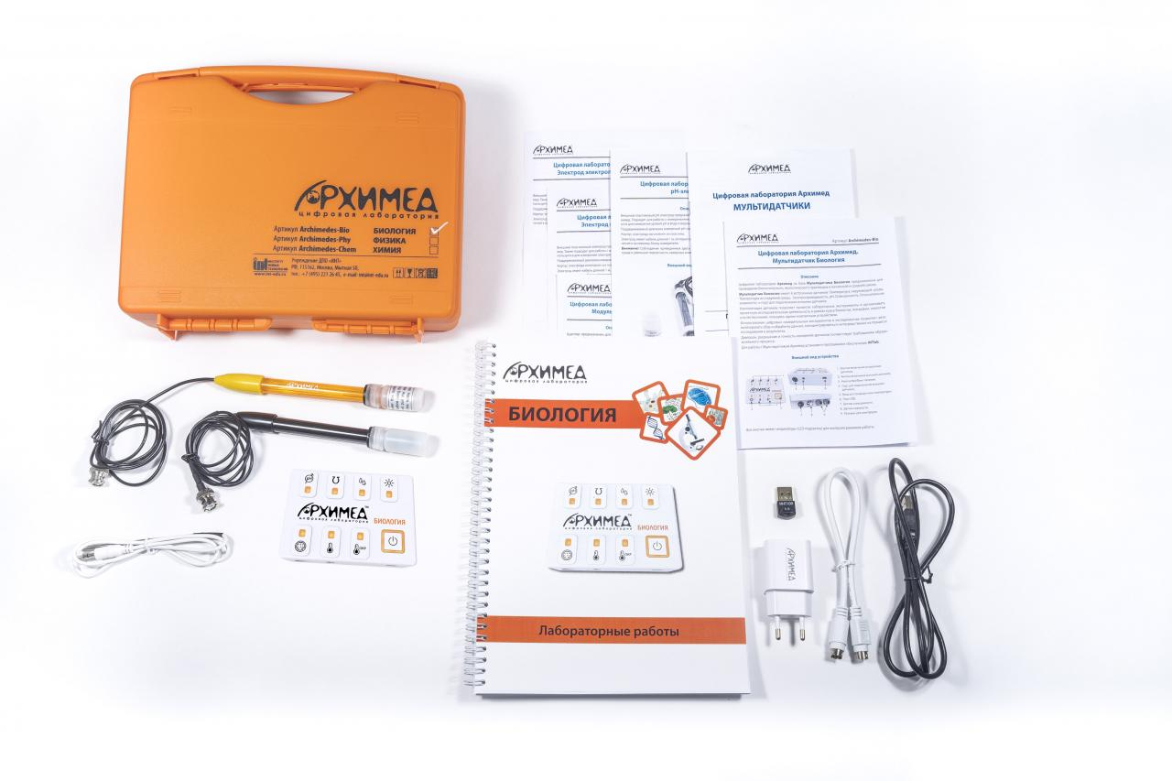
Мультидатчик — это регистрирующее устройство компактной конструкции, на корпусе которого имеется кнопка вкл/выкл и 7 индикаторов активации и работы датчиков (в зависимости от модели один индикатор может отображать работу двух датчиков).
Технические характеристики мультидатчика Биология
- 6 встроенных датчиков (Температура окружающей среды, Температура исследуемой среды, Освещенность, Относительная влажность, Электропроводимость, pH).
- Возможность подключения дополнительных внешних датчиков.
- Скорость регистрации данных — до 20 000 замеров в секунду.
- Пластиковый кейс для хранения и переноски.
- Подключение к компьютеру — USB или Bluetooth.
Программное обеспечение INTlab для сбора и обработки данных эксперимента
Программное обеспечение позволяет получать данные от мультидатчиков в режиме реального времени. Результаты измерений представляются в виде графиков, таблиц или показаний шкалы прибора. Программное обеспечение дает возможность проводить математическую и статистическую обработку данных и управлять файлами экспериментов.
«Архимед - физиология»
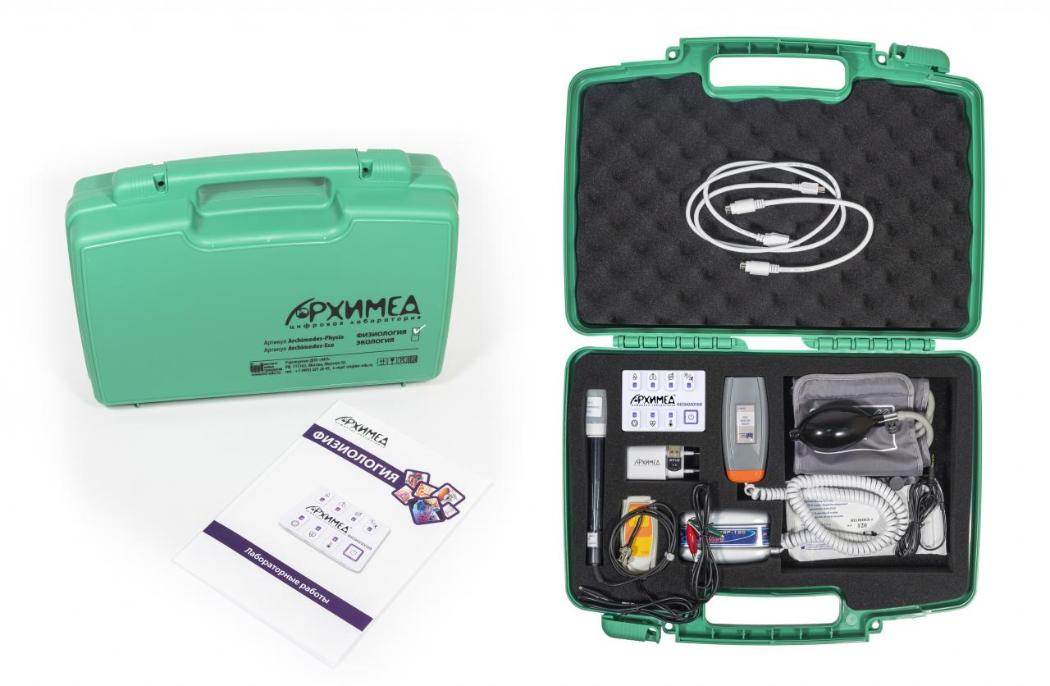
Мультидатчик — это регистрирующее устройство компактной конструкции, на корпусе которого имеется кнопка вкл/выкл и 7 индикаторов активации и работы датчиков (в зависимости от модели один индикатор может отображать работу двух датчиков).
Технические характеристики мультидатчика Физиология
- 7 встроенных датчиков (Артериальное давление, Пульс, Температура тела, pH, Освещенность, Акселерометр, Частота дыхания).
- Возможность подключения дополнительных внешних датчиков.
- Скорость регистрации данных – до 20 000 замеров в секунду.
- Пластиковый кейс для хранения и переноски.
- Подключение к компьютеру – USB или Bluetooth.
Программное обеспечение INTlab для сбора и обработки данных эксперимента
Программное обеспечение позволяет получать данные от мультидатчиков в режиме реального времени. Результаты измерений представляются в виде графиков, таблиц или показаний шкалы прибора. Программное обеспечение дает возможность проводить математическую и статистическую обработку данных и управлять файлами экспериментов.
«Архимед – экология»
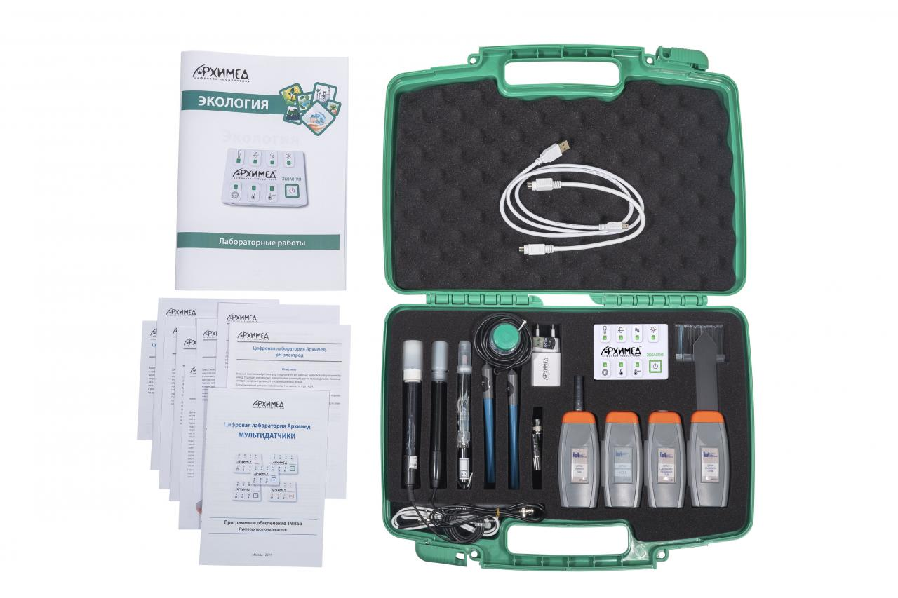
Мультидатчик — это регистрирующее устройство компактной конструкции, на корпусе которого имеется кнопка вкл/выкл и 7 индикаторов активации и работы датчиков (в зависимости от модели один индикатор может отображать работу двух датчиков).
Технические характеристики мультидатчика Экология
- 10 встроенных датчиков (Нитрат-ионов, Хлорид-ионов, pH, Относительная влажность, Освещенность, Температура окружающей среды, Температура исследуемой среды, Электропроводимость, Колориметр, Турбидиметр).
- Возможность подключения дополнительных внешних датчиков.
- Скорость регистрации данных — до 20 000 замеров в секунду.
- Пластиковый кейс для хранения и переноски.
- Подключение к компьютеру — USB или Bluetooth.
Программное обеспечение INTlab для сбора и обработки данных эксперимента
Программное обеспечение позволяет получать данные от мультидатчиков в режиме реального времени. Результаты измерений представляются в виде графиков, таблиц или показаний шкалы прибора. Программное обеспечение дает возможность проводить математическую и статистическую обработку данных и управлять файлами экспериментов.

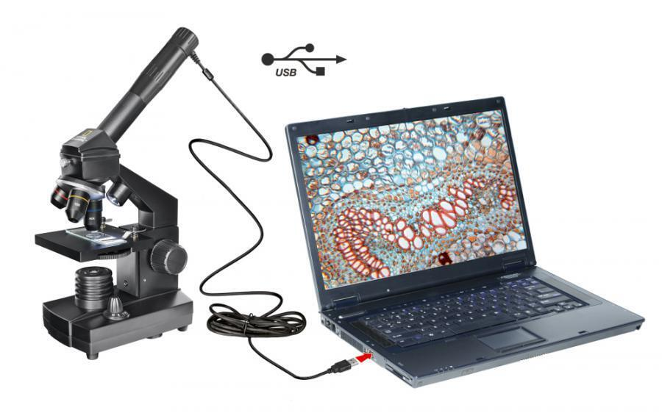
Цифровой микроскопы — это современные микроскопы, не имеющие окуляра. Это огромный контраст с оптическим микроскопом. Цифровые микроскопы имеют электронную камеру, которая действует как детектор, а также устройство вывода изображения. Отображение изображений происходит через экран компьютера или монитор, что определяет возможности цифрового микроскопа.
Источником света этого микроскопа является внутренний светодиодный источник по сравнению с оптическим микроскопом, где источник света расположен вне микроскопа с использованием окуляра. Таким образом, с этим цифровым микроскопом исключен оптический доступ человека, поскольку весь инструмент оснащен системой контроля изображения.

Планируемые результаты освоения обучающимися курса внеурочной деятельности «Естественно научная грамотность»
Личностные:
• осознавать себя ценной частью большого разнообразного мира (природы и общества);
• испытывать чувство гордости за красоту родной природы, свою малую Родину, страну;
• формулировать самому простые правила поведения в природе;
• осознавать себя гражданином России;
• объяснять, что связывает тебя с историей, культурой, судьбой твоего народа и всей России;
• искать свою позицию в многообразии общественных и мировоззренческих позиций,
эстетических и культурных предпочтений;
• уважать иное мнение;
• вырабатывать в противоречивых конфликтных ситуациях правила поведения.
Метапредметные:
В области коммуникативных УУД:
организовывать взаимодействие в группе (распределять роли, договариваться друг с
другом и т.д.);
предвидеть (прогнозировать) последствия коллективных решений;
оформлять свои мысли в устной и письменной речи с учѐтом своих учебных и
жизненных речевых ситуаций, в том числе с применением
средств ИКТ;
при необходимости отстаивать свою точку зрения, аргументируя ее. Учиться
подтверждать аргументы фактами;
слушать других, пытаться принимать другую точку зрения, быть готовым изменить свою
точку зрения.
В области регулятивных УУД:
- определять цель учебной деятельности с помощью учителя и самостоятельно, искать
- средства еѐ осуществления;
- учиться обнаруживать и формулировать учебную проблему, выбирать тему проекта;
- составлять план выполнения задач, решения проблем творческого и поискового
- характера, выполнения проекта совместно с учителем;
- работая по плану, сверять свои действия с целью и, при необходимости, исправлять ошибки;
- работая по составленному плану, использовать, наряду с основными, и дополнительные средства (справочная литература, сложные приборы, средства ИКТ);
- предполагать, какая информация нужна;
- отбирать необходимые словари, энциклопедии, справочники, электронные диски;
- сопоставлять и отбирать информацию, полученную из различных источников (словари,
энциклопедии, справочники, электронные диски, сеть Интернет);
- выбирать основания для сравнения, классификации объектов;
- устанавливать аналогии и причинно-следственные связи;
- выстраивать логическую цепь рассуждений;
- представлять информацию в виде таблиц, схем, опорного конспекта, в том числе с
применением средств ИКТ.
- организовывать взаимодействие в группе (распределять роли, договариваться друг с
другом и т.д.);
- предвидеть (прогнозировать) последствия коллективных решений;
- оформлять свои мысли в устной и письменной речи с учѐтом своих учебных и
жизненных речевых ситуаций, в том числе с применением средств ИКТ;
- при необходимости отстаивать свою точку зрения, аргументируя ее. Учиться
подтверждать аргументы фактами;
- слушать других, пытаться принимать другую точку зрения, быть готовым изменить свою точку зрения;
- в ходе представления проекта учиться давать оценку его результатов;
- понимать причины своего неуспеха и находить способы выхода из этой ситуации.
Предметные:
- предполагать, какая информация нужна;
- отбирать необходимые словари, энциклопедии, справочники, электронные диски;
- сопоставлять и отбирать информацию, полученную из различных источников (словари,
энциклопедии, справочники, электронные диски, сеть Интернет);
- выбирать основания для сравнения, классификации объектов;
- устанавливать аналогии и причинно-следственные связи;
- выстраивать логическую цепь рассуждений;
- представлять информацию в виде таблиц, схем, опорного конспекта, в том числе с
применением средств ИКТ.

Содержание тем курса внеурочной деятельности
Введение – 1 ч.
Знакомство с целями и задачами курса. Познакомить с понятиями «здоровье», «здоровый образ жизни».
Здоровье и здоровый образ жизни - 11 ч.
Что такое здоровый образ жизни? Понятие о здоровом образе жизни. Пути его формирования. Кто такой здоровый человек.
Режим дня школьника. Что такое режим труда и быта. Понятие о правильном распорядке дня. Практическая работа «Составление режима дня».
Сон и его значение для здоровья. Что такое сон. О пользе сна. Фазы и разновидности сна. Цикличность и продолжительность сна. Как правильно вести себя перед сном. Сновидения. Практическая работа «Мой сон» (рисунок).
Понятие о закаливании организма. Что такое закаливание. Основные способы закаливания организма. Как правильно начать закаливающие процедуры.
Физическая культура и здоровье. Подвижные игры на свежем воздухе. Движение - это жизнь. Гиподинамия. Роль двигательной активности в формировании организма человека.
Понятие о вирусных инфекциях. Профилактика. Понятие о вирусных инфекциях. Профилактика вирусных инфекций: способы и приемы. Грипп, простуда и борьба с ними.
Что нужно знать о лекарствах. Об опасности самолечения. О хранении лекарств в доме. Приемы первой помощи при лекарственной передозировке. Когда и как нужно принимать лекарства.
Вредные привычки и здоровье. Что можно назвать вредной привычкой. Классификация вредных привычек. О влиянии вредных привычек на здоровье человека.
О вреде курения. О вреде курения. Профилактика.
О вреде алкоголя. О вреде алкоголя. Профилактика.
О наркотической зависимости. О вреде наркотиков. Профилактика
Как устроен человек -4 ч.
Строение организма. Строение скелета и его значение для здоровья человека.
Части тела их функции, скелетные мышцы, кожа. Части тела и их значение для здоровья человека.
Правильная осанка. Подвижные игры на свежем воздухе. Комплекс физических упражнений для укрепления осанки.
Дыхательная гимнастика. Проведение зарядки на спортивной площадке. Профилактические мероприятия, соблюдение двигательного режима.
Личная гигиена-10 ч.
Личная гигиена, что это? Понятие о личной гигиене. История вопроса о гигиене. Правила личной гигиены в течение дня; предметы личной гигиены.
Уход за кожей. Строение кожи человека. Функции кожи, причины старения. Типы кожи. Определение индивидуального типа кожи. Основные этапы ухода за кожей лица и шеи.
История косметики и ее применение. Введение в косметологию. История возникновения косметологии.
Уход за руками. Правила ухода за руками. Тестирование типа рук и ногтей, выявление проблем. Уход за кожей рук. Обработка ногтей. Процедура маникюра. Просмотр видеофильма.
Уход за волосами. Типы волос, уход за волосами. Средства и инструменты по уходу за волосами. Домашние средства ухода.
Гигиена полости рта. Строение органов ротовой полости. Значение органов ротовой полости. Основные способы ухода за полостью рта. Понятие о гигиене полости рта. Классификация и виды средств ухода за полостью рта.
Уход за глазами. Описание средств и методов по уходу за глазами. Предупреждение конъюнктивита. Освоение на практике приемов массажа и гимнастики для глаз.
Чтобы уши слышали. Как мы слышим. Ухо – приемник информации. Причины нарушения слуха. Гигиена органов слуха.
Уход за телом. Проблемы нарушения осанки, повышенного потоотделения. Гимнастика, массаж. Процедуры эпиляции и депиляции, способы их выполнения в домашних условиях. Правила личной гигиены и поддержки здоровой формы.
«Викторина Гигиена».
Первая доврачебная помощь – 8 ч.
Первая помощь при травмах и несчастных случаях
Значение первой помощи и правила её оказания. Понятия о ранах. Классификация ран и их осложнения. Виды кровотечений. Первая помощь при кровотечениях. Правила наложения стерильных повязок на рану. Понятие о переломах. Первая помощь при ожогах. Первая помощь при отморожениях, солнечном и тепловом ударах, утоплении и укусах ядовитыми змеями и насекомыми.
Игровая программа «Формула здоровья». Подвижные игры на свежем воздухе. Расширять знания о различных видах подвижных игр. Профилактика нарушений опорно-двигательного аппарата.
Итоговый урок. Подведение итогов

№ | Тема занятия | Форма проведения | Дата
Раздел 1. Введение 1ч.
1 | Введение. Оформление дневника здоровья. Возникновение и развитие понятия «здоровье», «здоровый образ жизни».
Раздел 2. Здоровье и здоровый образ жизни 11ч.
2 | Что такое здоровый образ жизни?  Тест «Состояние моего здоровья».
3 | Режим дня школьника.
4 | Сон и его значение для здоровья.
5 | Понятие о закаливании организма.
6 | Физическая культура и здоровье. Подвижные игры на свежем воздухе.
7 | Понятие о вирусных инфекциях. Профилактика.
8 | Что нужно знать о лекарствах.
9 | Вредные привычки и здоровье.
10 | О вреде курения
11 | О вреде алкоголя
12 | О вреде наркотиков
Раздел 3. Как устроен человек 4ч.
13 | Строение организма
14 | Части тела и их функции, скелетные мышцы, кожа.
15 | Правильная осанка. Подвижные игры на свежем воздухе.
16 | Дыхательная гимнастика. Проведение зарядки на спортивной площадке.
Раздел 4. Личная гигиена 10ч.
17 | Личная гигиена, что это?
18 | Уход за кожей.
19 | История косметики и ее применение.
20 | Уход за ногтями.
21 | Уход за волосами.
22 | Гигиена полости рта.
23 | Глаза: правильный уход, гимнастика.
24 | Что бы уши слышали
25 | Уход за телом
26 | Викторина гигиена
Раздел 5. Первая доврачебная помощь 8 ч.
27 | Значение первой помощи и правила ее оказания. Понятие о ранах. Классификация ран и их осложнения
28 | Виды кровотечений. Первая помощь при кровотечениях.
29 | Правила наложения стерильных повязок на рану. Понятие о переломах.
30 | Первая помощь при ожогах
31 | Первая помощь при отморожениях, солнечном и тепловом ударах, утоплении и укусах ядовитыми змеями и насекомыми.
32 | Игровая программа «Формула здоровья». Подвижные игры на свежем воздухе.
33 | Защита проектов
34 | Защита проектов

Количество часов по рабочему плану
Всего- 34 часов; 1 час в неделю.
Темы проектных и творческих работ
- сравнение динамической и статистической работы мышц
- переносимость динамической нагрузки (Проб Рульфе)
- теплорегуляторная функция крови
- определение стрессоустойчивости сердечно-сосудистой системы
- определение жизненной емкости легких
- определение pH среды на активность фермента амилазы слюны
- определение показателя величины pH желудочного сока в результате действия на него лекарственных препаратов
- кислотно-щелочной баланс кожи
- изучение экскреторной функции кожи
- гигиена слуха человека
- изучение способов защиты глаз человека от УФ-излучения

